پرسشنامه
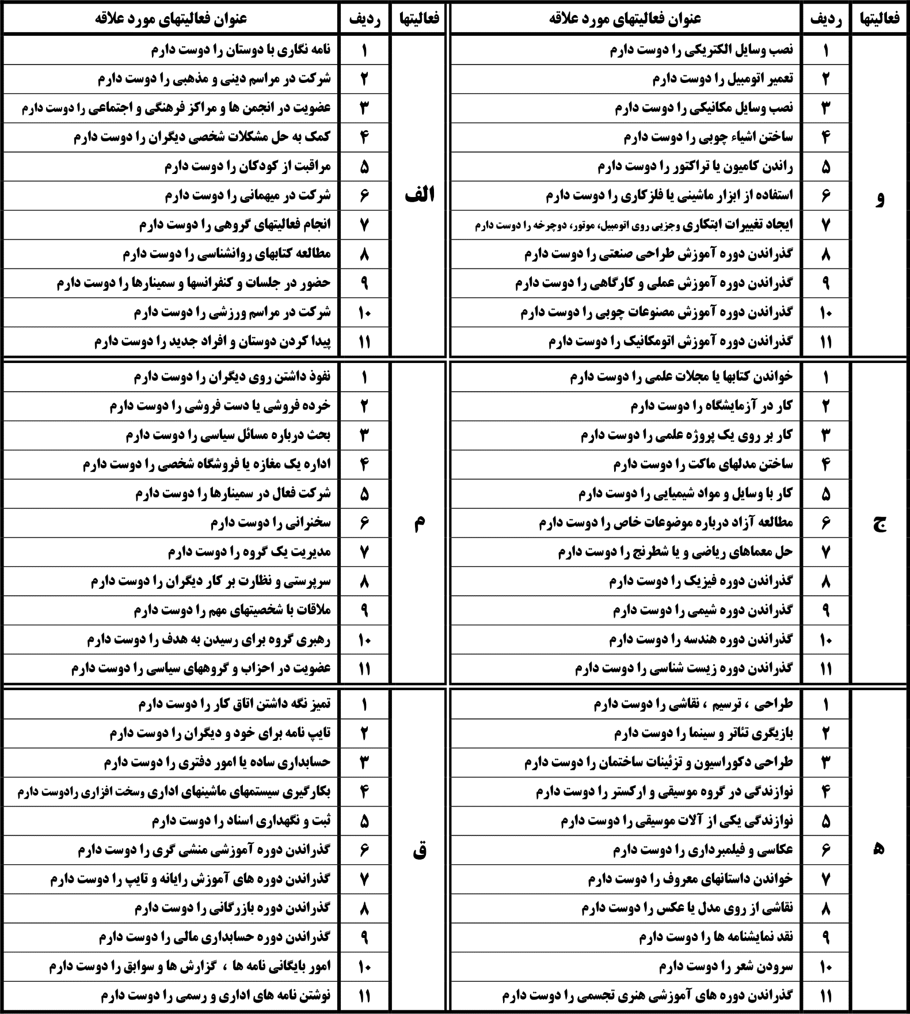
۱- فعالیتها : فعالیتهایی که دوست دارید یا مایلید انجام دهید در قسمت بله و فعالیتهایی که دوست ندارید و علاقه ای به انجام آن ندارید یا نسبت به آنها بی تفاوت هستید در قسمت خیر پاسخنامه علامت - بگذارید.

2-صلاحیتها (تجربه ها): برای فعالیتهایی که انجام آنرا با دقت و کفایت تجربه نموده اید. هر چند بصورت محدود با جزئی در قسمت بله و فعالیتهایی که هرگز تجربه نکرده اید در قسمت خبر پاسخنامه علامت بگذارید.
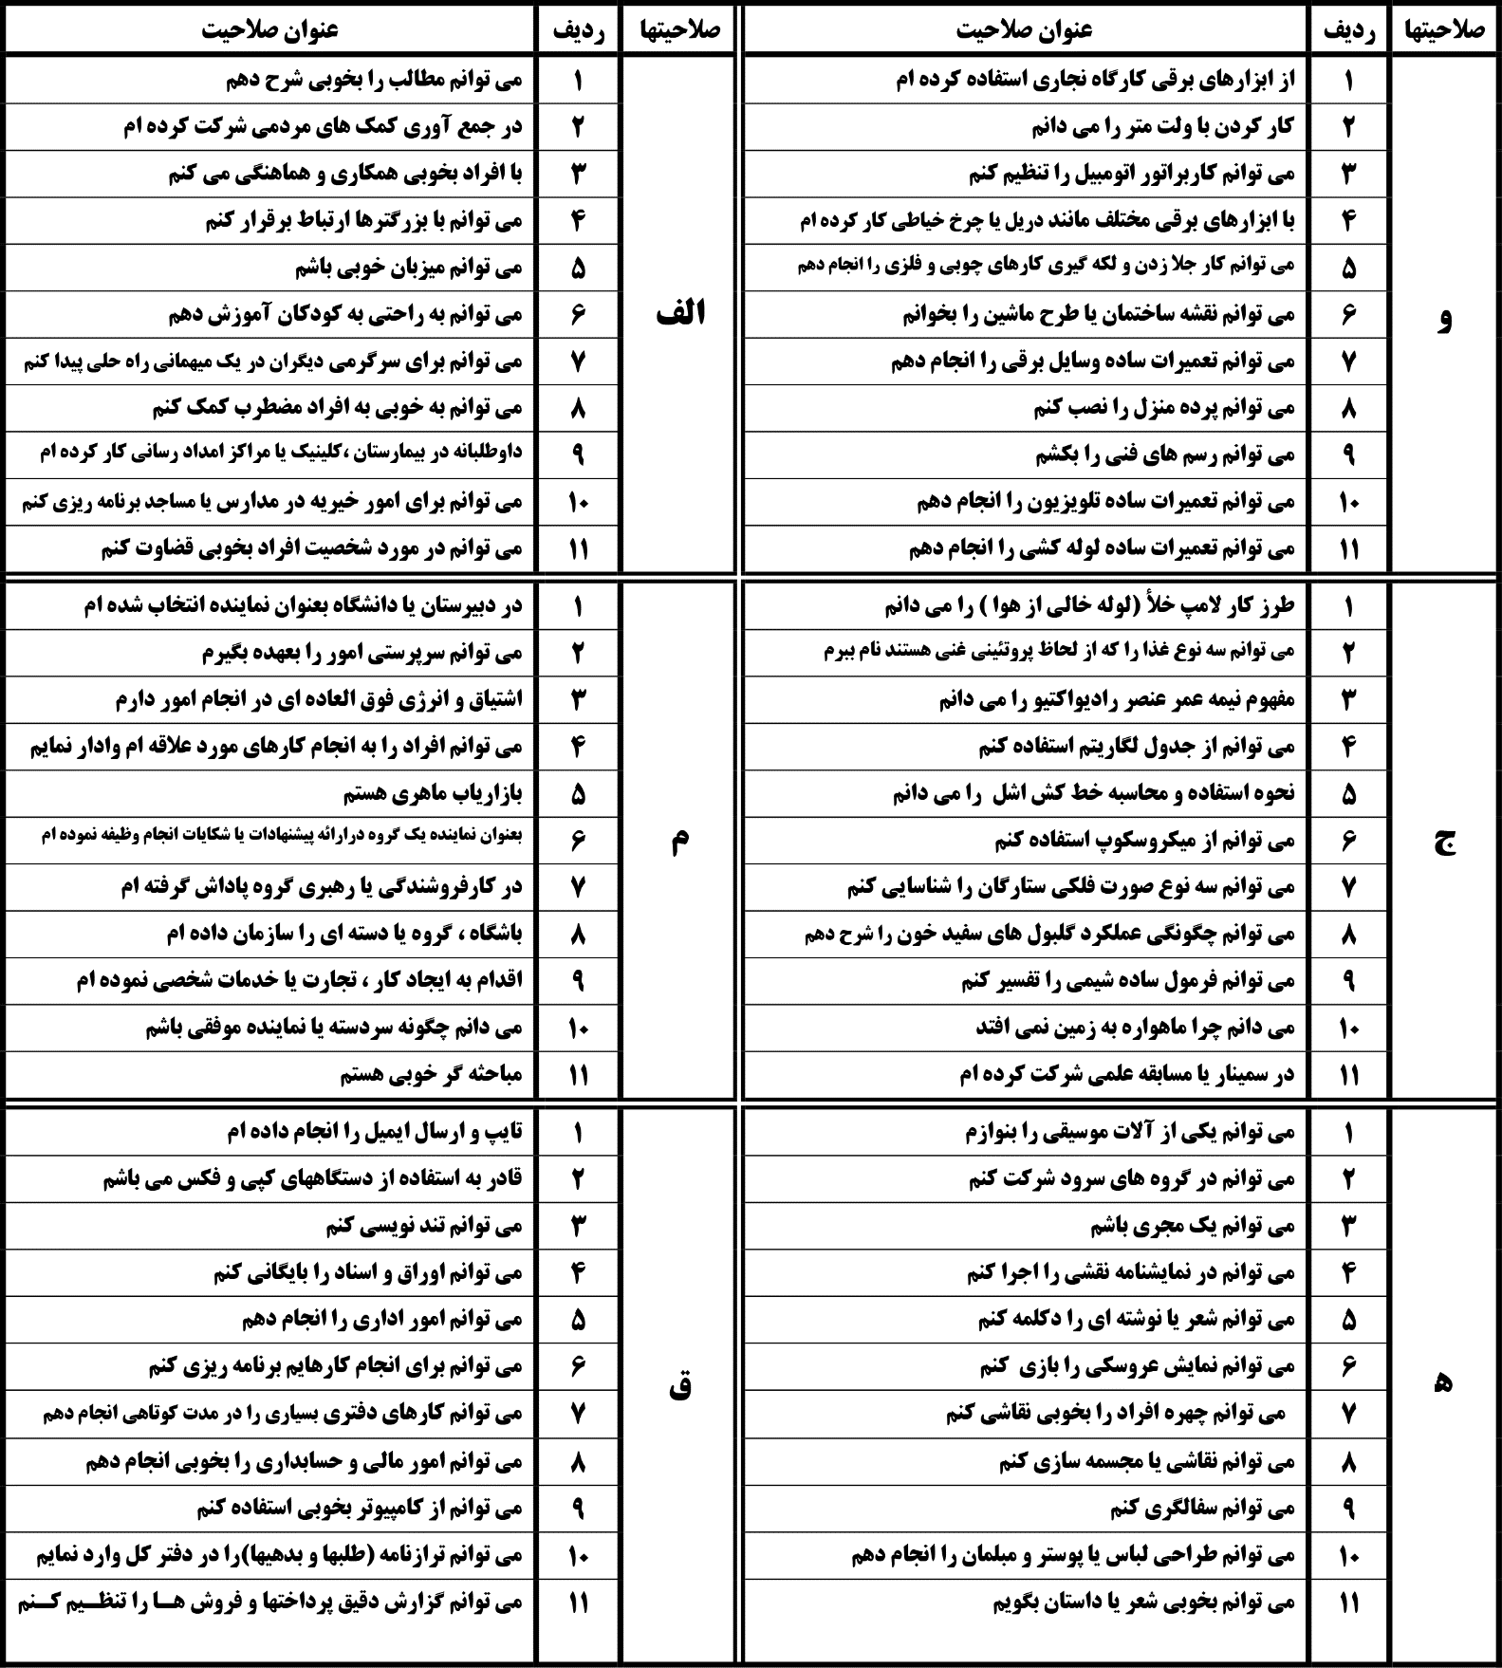

3-مشاغل: این بخش به بررسی نگرشها و احساسات شما نسبت به مشاغل گوناگون می پردازد. مشاغلی را که به آن علاقمند ید یا برای شما خوشایند است در قسمت بله و مشاغلی را که برایتان جالب نیست در قسمت خیر پاسخنامه علامت بگذارید.
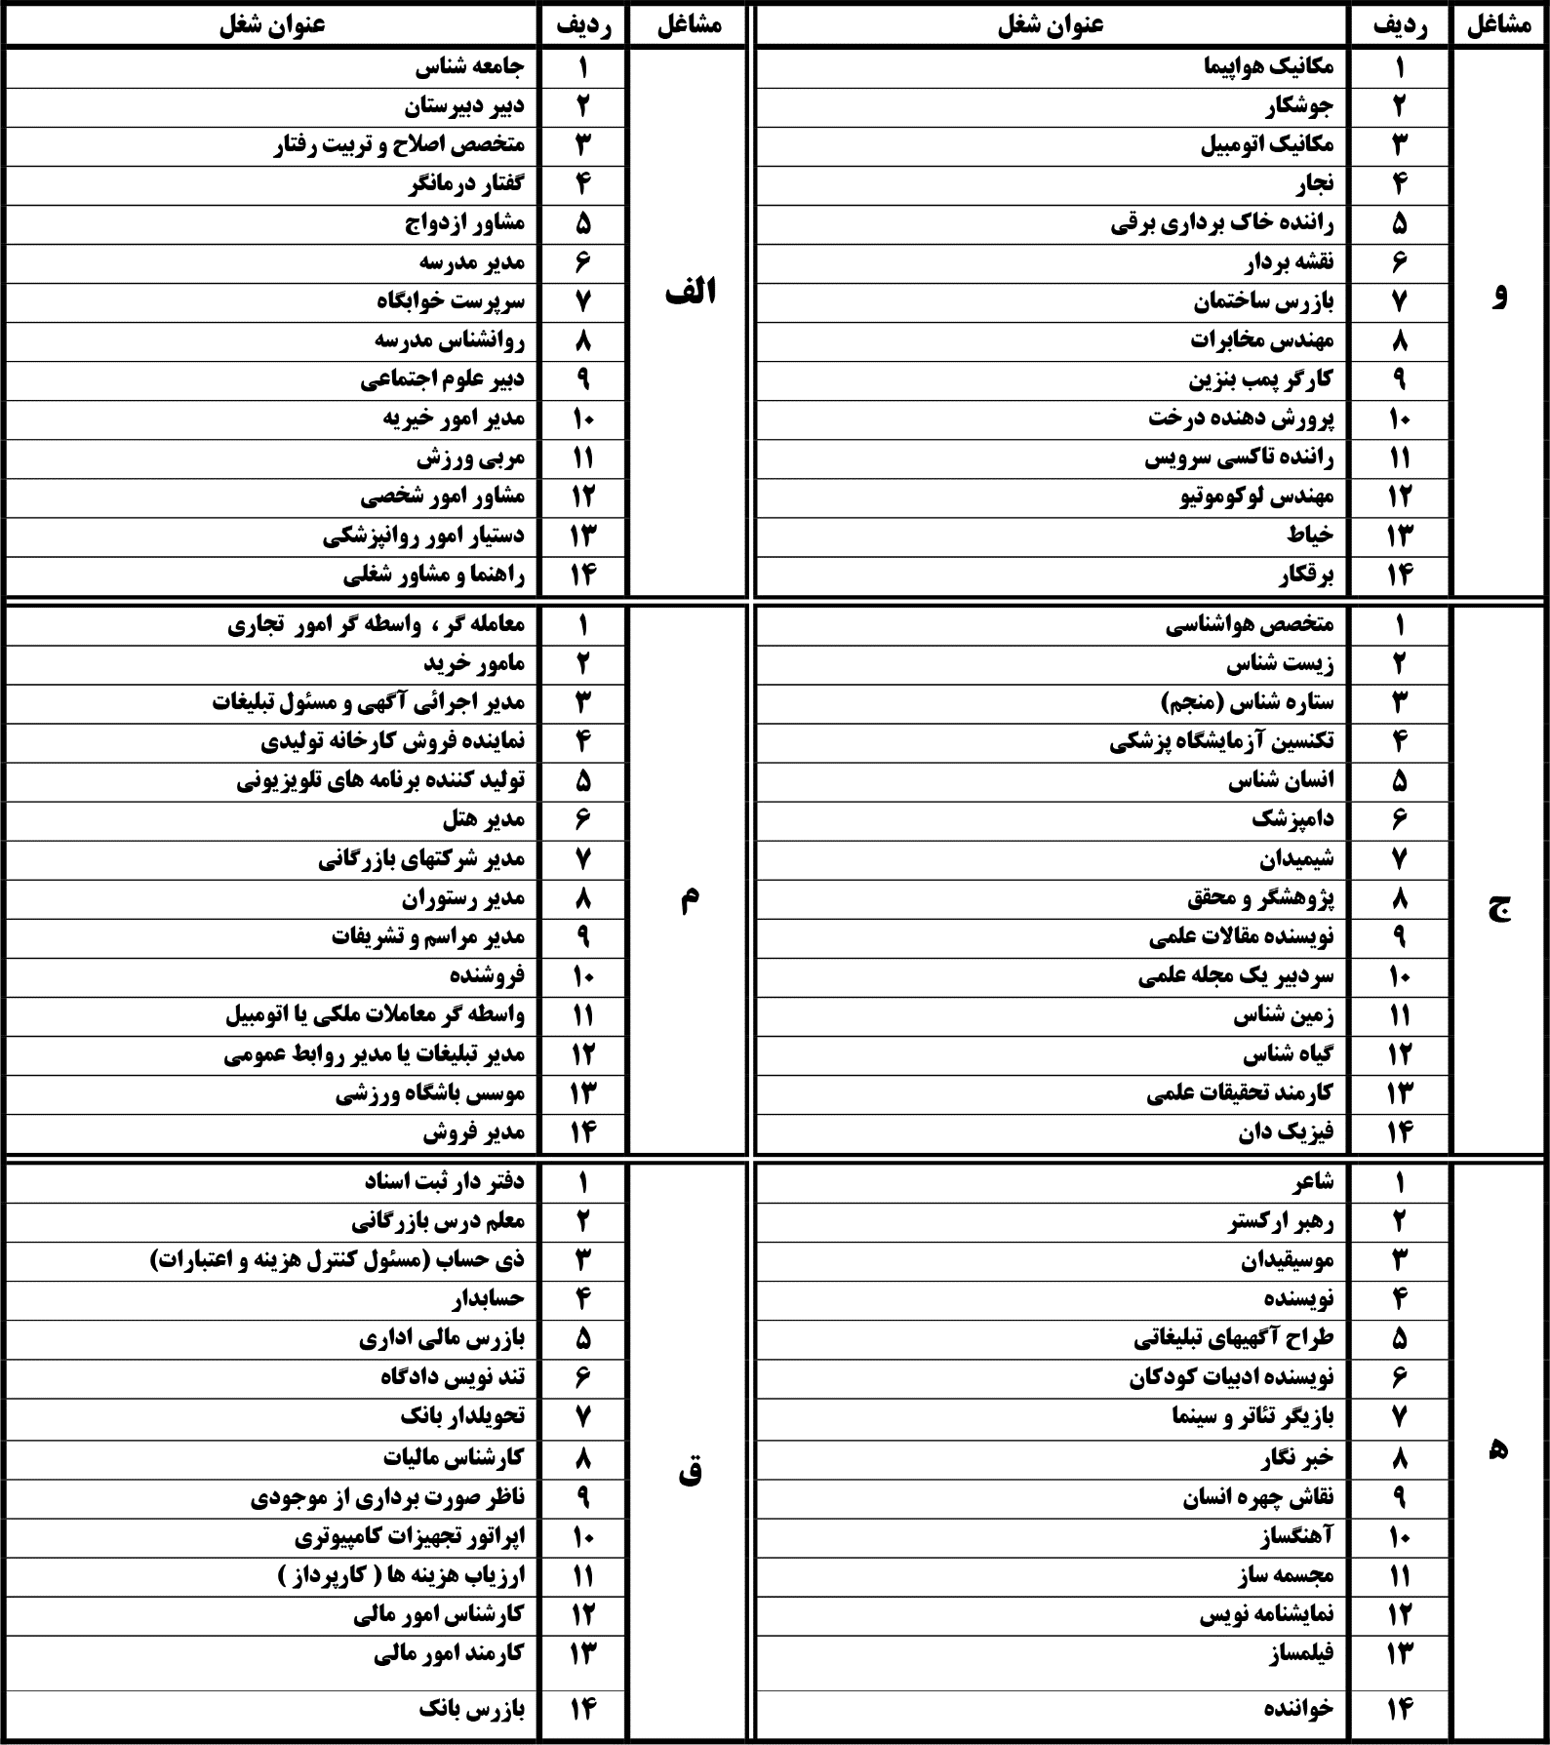
4-خود سنجی ۱: خود را در استعداد و تواناییهای ۶ گانه زیر در مقایسه با هم سن و سالان خود درجه بندی کنید. تلاش کنید برآورد دقیقی را انجام داده و دور شماره مناسب خط بکشید. به کمترین میزان توانایی نمره ۱ و به بیشترین میزان توانایی خود نمره ۷ اختصاص دهید. ضمناً از درجه بندی و اختصاص نمرات مشابه و یکسان خود در هر یک از ستونها بپرهیزید.
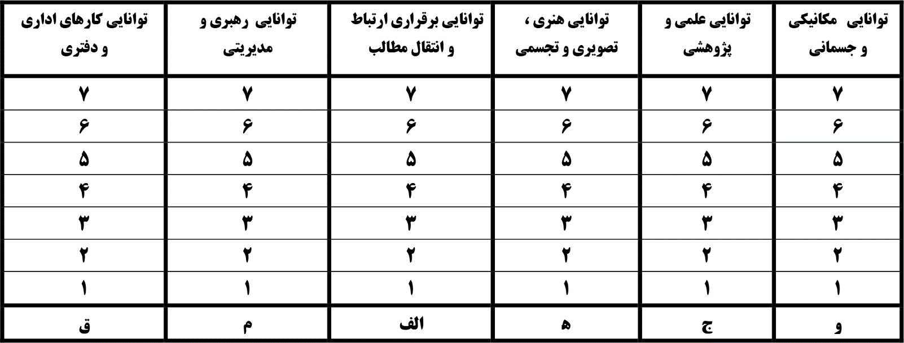
توانایی و استعداد: عبارتست از میزان امکان انجام کارهای مختلف توسط افراد در شرایط برابر و یکسان که یادگیری را تسریع می نماید.

5-خودسنجی ۲: خود را در مهارتهای ۶ گانه در قیاس با هم سن و سالان خودتان درجه بندی کنید سعی نمایید تا ارزیابی دقیقی را انجام داده و سپس دور شماره مناسب خط بکشید بطوریکه برای کمترین میزان مهارت نمره ۱ و به بیشترین میزان مهارت در خود نمره ۷ اختصاص دهید ضمنا از درجه بندی و اختصاص نمرات یکسان و مشابه در هر یک از ستونها بپرهیزید.
مهارت : عبارتست از میزان تبحری که فرد از گذشته برای انجام کارهایی بطور موفقیت آمیز کسب کرده باشد
